國立歷史博物館編制表
中華民國100年10月31日行政院文化建設委員會文人字第10020278801號令訂定編制表，並自中華民國101年5月20日生效
中華民國101年7月10日文化部文人字第10120264461號令修正編制表，並溯自101年5月20日生效
中華民國103年12月5日文化部文人字第10330305362號令修正編制表，並自103年12月7日生效
中華民國104年1月26日文化部文人字第10410007512號令修正編制表，溯自103年12月7日生效
職稱 |  | 官等 | 職等 | 員額 | 備考
館長 |  | 簡任 | 第十二職等至第十三職等 | 一 | 本職稱之官等職等及必要時得比照專科以上學校校長或教授之資格聘任，均為組織法律所定。
副館長 |  | 簡任 | 第十一職等 | 一 | 本職稱之官等職等及必要時得比照副教授之資格聘任，均為組織法律所定。
主任秘書 |  | 簡任 | 第十職等 | 一 | 本職稱之官等職等，為組織法律所定。
組長 |  | 薦任  至簡任 | 第九職等至第十職等 | 三  （二） | 一、本職稱之官等職等暫列。  二、必要時得比照副教授之資格聘任。  三、展覽組及典藏組組長由研究員或副研究員兼任。
研究員  或副研究員 |  |  |  | 六 | 一、依教育人員任用條例規定聘任。  二、研究員不得高於二人。
主任 |  | 薦任 | 第八職等至第九職等 | 一 | 本職稱之官等職等暫列。
秘書 |  | 薦任 | 第八職等至第九職等 | 一
專員 |  | 薦任 | 第七職等至第八職等 | 四
助理研究員  或研究助理 |  |  |  | 三十六 | 一、依教育人員任用條例規定聘任。  二、助理研究員不得高於二十人。
組員 |  | 委任  或薦任 | 第五職等或第六職等  至第七職等 | 四
助理員 |  | 委任 | 第四職等至第五職等 | 一
書記 |  | 委任 | 第一職等至第三職等 | 一
人事室 | 主任 | 薦任 | 第八職等至第九職等 | 一
人事室 | 組員 | 委任  或薦任 | 第五職等或第六職等  至第七職等 | 一
主計室 | 主任 | 薦任 | 第八職等至第九職等 | 一 | 本職稱之官等職等暫列。
主計室 | 組員 | 委任  或薦任 | 第五職等或第六職等  至第七職等 | 一
合計 |  |  |  | 六十四  （二）
附註：
一、本編制表所列職稱、官等職等，應適用「甲、中央機關職務列等表之十二」之規定；該職務列等表修正時亦同。
二、編制表所列書記，由留用原職稱之雇員出缺後改置。
三、本編制表自一百零三年十二月七日生效。

國立歷史博物館編制表
中華民國100年10月31日行政院文化建設委員會文人字第10020278801號令訂定編制表，並自中華民國101年5月20日生效
中華民國101年7月10日文化部文人字第10120264461號令修正編制表，並溯自101年5月20日生效
中華民國103年12月5日文化部文人字第10330305362號令修正編制表，並自103年12月7日生效
職稱 |  | 官等 | 職等 | 員額 | 備考
館長 |  | 簡任 | 第十二職等至第十三職等 | 一 | 本職稱之官等職等及必要時得比照專科以上學校校長或教授之資格聘任，均為組織法律所定。
副館長 |  | 簡任 | 第十一職等 | 一 | 本職稱之官等職等及必要時得比照副教授之資格聘任，均為組織法律所定。
主任秘書 |  | 簡任 | 第十職等 | 一 | 本職稱之官等職等，為組織法律所定。
組長 |  | 薦任  至簡任 | 第九職等至第十職等 | 三  （二） | 一、 本職稱之官等職等暫列。  二、 必要時得比照副教授之資格聘任。  三、 展覽組及典藏組組長由副研究員以上職務人員兼任。
研究員  或副研究員 |  |  |  | 六 | 一、 依教育人員任用條例規定聘任。  二、 研究員不得高於二人。
主任 |  | 薦任 | 第八職等至第九職等 | 一 | 本職稱之官等職等暫列。
秘書 |  | 薦任 | 第八職等至第九職等 | 一
專員 |  | 薦任 | 第七職等至第八職等 | 四
助理研究員  或研究助理 |  |  |  | 三十六 | 一、 依教育人員任用條例規定聘任。  二、 助理研究員不得高於二十人。
組員 |  | 委任  或薦任 | 第五職等或第六職等  至第七職等 | 四
助理員 |  | 委任 | 第四職等至第五職等 | 一
書記 |  | 委任 | 第一職等至第三職等 | 一
人事室 | 主任 | 薦任 | 第八職等至第九職等 | 一
人事室 | 組員 | 委任  或薦任 | 第五職等或第六職等  至第七職等 | 一
主計室 | 主任 | 薦任 | 第八職等至第九職等 | 一 | 本職稱之官等職等暫列。
主計室 | 組員 | 委任  或薦任 | 第五職等或第六職等  至第七職等 | 一
合計 |  |  |  | 六十四  （二）
附註：
一、 本編制表所列職稱、官等職等，應適用「甲、中央機關職務列等表之十二」之規定；該職務列等表修正時亦同。
二、 編制表所列書記，由留用原職稱之雇員出缺後改置。

國立歷史博物館編制表
中華民國100年10月31日行政院文化建設委員會文人字第10020278801號令訂定編制表，並自中華民國101年5月20日生效
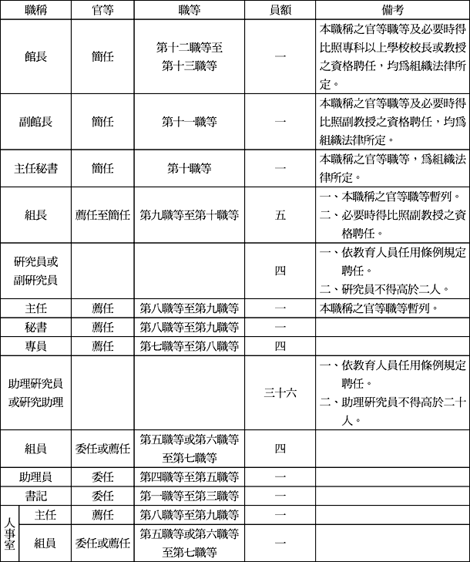
中華民國101年7月10日文化部文人字第10120264461號令修正編制表，並溯自101年5月20日生效
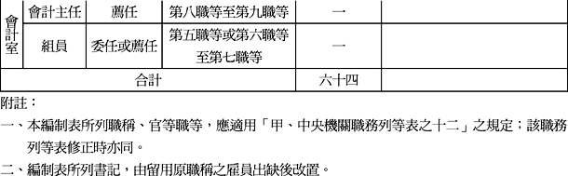
國立歷史博物館編制表
中華民國100年10月31日行政院文化建設委員會文人字第10020278801號令訂定編制表，並自中華民國101年5月20日生效
職稱 |  | 官等 | 職等 | 員額 | 備考
館長 |  | 簡任 | 第十二職等至第十三職等 | 一 | 本職稱之官等職等及必要時得比照專科以上學校校長或教授之資格聘任，均為組織法律所定。
副館長 |  | 簡任 | 第十一職等 | 一 | 本職稱之官等職等及必要時得比照副教授之資格聘任，均為組織法律所定。
主任秘書 |  | 簡任 | 第十職等 | 一 | 本職稱之官等職等，為組織法律所定。
組長 |  | 薦任至簡任 | 第九職等至第十職等 | 五 | 一、本職稱之官等職等暫列。  二、必要時得比照副教授之資格聘任。
研究員或  副研究員 |  |  |  | 四 | 一、依教育人員任用條例規定聘任。  二、研究員不得高於二人。
主任 |  | 薦任 | 第九職等 | 一 | 本職稱之官等職等暫列。
秘書 |  | 薦任 | 第八職等至第九職等 | 一
專員 |  | 薦任 | 第七職等至  第八職等 | 四
助理研究員或研究助理 |  |  |  | 三十六 | 一、依教育人員任用條例規定聘任。  二、助理研究員不得高於二十人。
組員 |  | 委任或  薦任 | 第五職等或第六職等至第七職等 | 四
助理員 |  | 委任 | 第四職等至第五職等 | 一
書記 |  | 委任 | 第一職等至第三職等 | 一
人事室 | 主任 | 薦任 | 第九職等 | 一 | 本職稱之官等職等暫列。
人事室 | 組員 | 委任或  薦任 | 第五職等或第六職等至第七職等 | 一
會計室 | 會計主任 | 薦任 | 第九職等 | 一 | 本職稱之官等職等暫列。
會計室 | 組員 | 委任或  薦任 | 第五職等或第六職等至第七職等 | 一
合計 |  |  |  | 六十四
附註：
一、本編制表所列職稱、官等職等，應適用「甲、中央機關職務列等表之十二」之規定；該職務列等表修正時亦同。
二、編制表所列書記，由留用原職稱之雇員出缺後改置。

